Conséquences WWII
1. Où, quand et par qui a été décidé le sort de l'Allemagne?
Le sort de l'Allemagne a été décidé à Yalta en février 1945 et à Potsdam, en juillet 1945 par Staline, Roosevelt (puis Trurnan), Churchill (puis Attlee).

2. Pourquoi y a-t-il eu des transferts de population à la suite du conflit mondial?
On évalue à 30 millions les « personnes déplacées » pour plusieurs raisons : déportation, travailleurs du STO, fuite devant l'ennemi (des millions d'Allemands devant l'Armée rouge), expulsion des populations devenues « étrangères » du fait des modifications de frontières (10 millions d'Allemands expulsés de Pologne, de Tchécoslovaquie, d'Europe orientale), etc.

3. Pourquoi peut-on parler d'un bilan humain sans précédent?
Le bilan humain est effrayant. C'est le conflit le plus sanglant de l'histoire, il y a eu quatre fois plus de victimes que pendant la Première Guerre mondiale. On compte près de 60 millions de morts dont la moitié sont des civils.

4. Quelle est la fonction du tribunal de Nuremberg?
Le tribunal de Nuremberg est un tribunal militaire international qui se réunit du 20 novembre 1945 au 1er octobre 1946. Il juge vingt-deux criminels de guerre nazis sur un nouveau chef d'accusation : le crime contre l'humanité.

5. Quelles sont les traits caractéristiques de Staline, Churchill, Roosevelt, de Gaulle?
Staline, chef tout-puissant de l'URSS (secrétaire général du PCUS) est auréolé de la victoire sur les nazis (batailles de Moscou, de Stalingrad, de Leningrad, deKoursk et prise de Berlin) ce qui fait oublier le pacte germano-soviétique le 23 août 1939 et le fait qu'il n'a pas prévu l'attaque nazie du 22 juin 1941. Il participe aux conférences de la Grande Alliance.
Churchill, Premier ministre britannique, n'a pas cédé devant les Allemands : «Je
n'ai que du sang et des larmes à vous offrir, mais la victoire ».
Roosevelt, président des États-Unis (4 fois réélu), réussit à faire intervenir son pays, plutôt isolationniste, après Pearl Harbor, du côté des démocraties.
De Gaulle, initiateur de la Résistance extérieure (l'Appel du 18 juin 1940 sur les ondes de la BBC) et unificateur de la Résistance intérieure et extérieure. Il réussit, avec l'aide de Cherchill, à intégrer la France dans le camp des vainqueurs malgré la défaite de juin 40.

6. Quels sont les changements territoriaux à la fin de la guerre en Europe ?
Le territoire de l'Allemagne est réduit et occupé en 4 zones : les Soviétiques à l'Est, les Américains au Centre et au Sud, les Anglais au Nord et les Français à l'Ouest. La géographie de la Pologne est modifiée : poussée vers l'ouest jusqu'à la ligne Oder-Neisse et ouverte largement sur la mer. L'URSS est le grand vainqueur sur le plan territorial. Elle annexe les pays baltes, l'Est de la Pologne, la Carélie et la Bessarabie.

7. Quels sont les origines et les buts de l'ONU ?
La Charte de l'Atlantique (14 août 1941) et la déclaration des Nations unies (1er janvier 1942) envisagent un nouveau système de sécurité collective. Les conférences de la Grande Alliance à Téhéran (28 novembre-1er décembre 1943) et à Yalta (4-11 février 1945) réaffirment cette volonté. C'est la conférence de Dumbarton-Oaks (septembre-octobre 1944) qui définit les structures de l'organisation et la conférence de San Francisco (26 juin 1945) qui fait adopter la Charte des Nations unies par 51 États. L'ONU fonctionne à partir du 24 octobre 1945. Son but est d'assurer la paix collective, au besoin à l'aide de la force, mais dans le cadre du respect de la démocratie.

Evolution des sociétés
1. Indiquez cinq facteurs expliquant les Trente Glorieuses.
De nombreux facteurs expliquent la période dite des Trente Glorieuses :
les besoins de la reconstruction, le baby boom, l'énergie pas chère, les investissements productifs, l'intervention de l'État (keynes), l'innovation et les progrès technologiques, l'amélioration de la productivité du travail, la concentration, le rôle des organismes internationaux.

2. Énumérez les caractères de la période de la grande croissance.
Les caractères principaux de la période de la grande croissance sont les taux de croissance élevés, mais inégaux, et seulement dans les pays riches à économie de marché.

3. Donnez cinq dates importantes de l'histoire économique de l'après guerre
Les cinq dates importantes de l'histoire économique au lendemain de la Seconde Guerre mondiale sont: BrettonWoods 1944, Plan Marshall 1947, mai 68, le 15 août 1971, les crises pétrolières de 1973 et 1979.

4. Quelles sont les deux grandes politiques économiques qui vont s'opposer pendant cette période ?
Les politiques économiques contre la crise : la politique keynésienne qui favorise la demande (exemple Pompidou 69, Mitterand 81_82) et la politique monétariste qui favorise l'offre (Exemple Reagan 81_86)

6. Interprétez

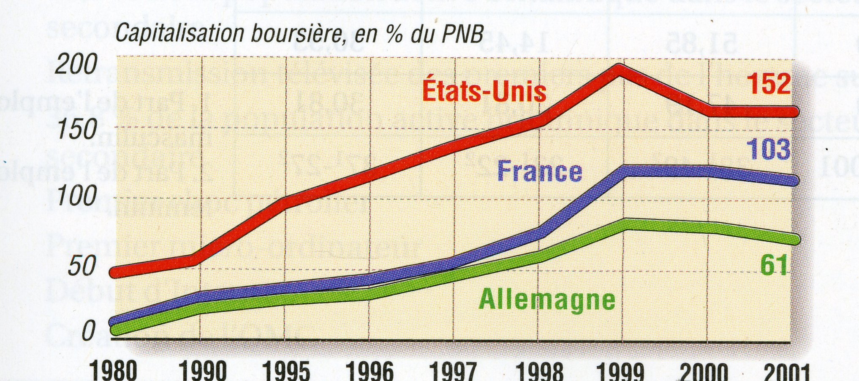

*
Le graphique montre la victoire de la finance en présentant l'évolution de la capitalisation boursière depuis 1980 aux États-Unis, en France et en Allemagne, trois pays parmi les plus développés (faisant partie du G7) mais qui n'ont pas retrouvé des taux de croissance économique élevés. Ce graphique montre que la capitalisation boursière prend de plus en plus d'importance, c'est-à-dire que les revenus du capital progressent par rapport aux revenus du travail, et cela au détriment des investissements industriels et d'une politique de l'emploi (qui favoriserait les revenus du travail, c'est-à-dire les salaires).
Les blocs face à face
1. Quelles sont les limites de la démocratie américaine?
Les limites de la démocratie américaine :
- l'individualisme prévaut sur la volonté de faire fonctionner une société politique ;
- la professionnalisation de la vie politique ;
- la domination des médias et des groupes de presse forgent une pensée unique ;
- l'extension de la pauvreté (il n'y a pas d'assurances sociales autres que privées).

2. Quelle est la définition de l'American way of life? Quel est son rayonnement?
American way of life est un mode de vie de la classe moyenne qui devient le modèle des sociétés développées. Il est basé sur la réussite matérielle par l'effort individuel. Il ne tient pas compte des facteurs humains et culturels (autre que celui -TV, cinéma- qui le présente comme LE modèle à suivre) et laisse peu de place à la solidarité.

3. Comment se définit le totalitarisme soviétique ?
Le totalitarisme soviétique implique que l'individu doit s'effacer devant la collectivité et devant les nécessités de construire un « avenir radieux» ; il n'a pas de liberté de pensée. Le totalitarisme s'applique essentiellement à la période de Staline : ensuite, le système est jugé par certain comme simplement «autoritaire», les organisations de masse contribuant au développement d'une société civile. D'autre considèrent toute la période soviétique comme totalitaire du fait de la prééminence d'un police secrète d'état (Gépéou, puis NKVD, puis KGB)

4. Établissez un organigramme de la constitution américaine, en distinguant le pouvoir législatif, le pouvoir exécutif et le pouvoir judiciaire (suffrage universel des citoyens, élections des représentants, des sénateurs, des grands électeurs ; élection du président).

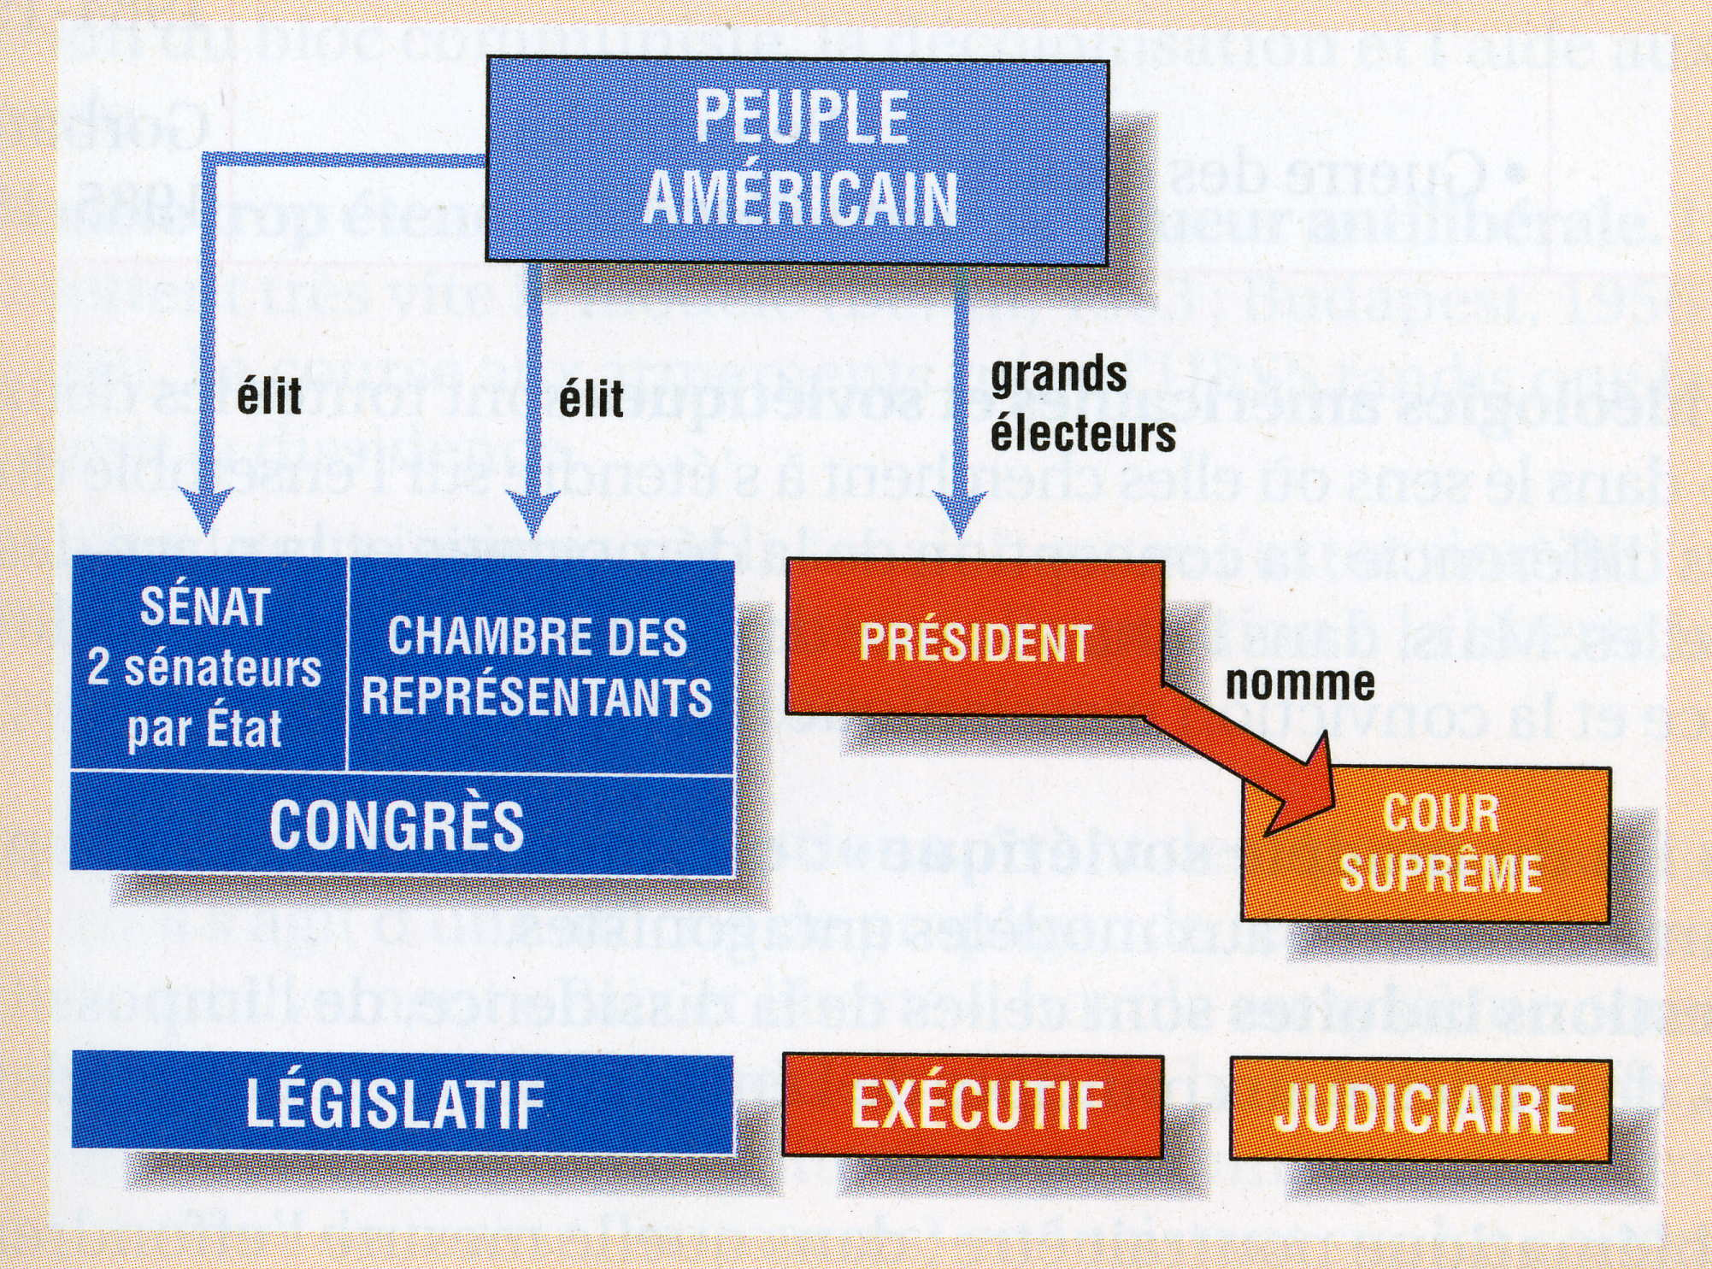
5. Associer un événement de la guerre froide à Truman
Truman : mars 1947, formule la doctrine du containment (contenir la menace communiste)

6. Associer un événement de la guerre froide à Jdanov
Jdanov: septembre 1947, dénonce l'impérialisme lors de la conférence des Partis communistes européens en Pologne. Crée le Kominform

7. Associer un événement de la guerre froide à Khrouchtchev
Khrouchtchev: succède à Staline à la tête de l'URSS (secrétaire général du PCUS), mais il est limogé en 1964. Il met fin à la guerre froide en accord avec Kennedy après la crise de Cuba

8. Associer un événement de la guerre froide à Kennedy
Kennedy: premier président américain catholique d'origine irlandaise, jeune (lance la "Nouvelle Frontière) ; il a failli utiliser l'arme nucléaire en 1962. Voir plus haut

9. Associer un événement de la guerre froide à Castro
Castro : dirigeant de Cuba, il s'est allié avec les Soviétiques et accepte les missiles russes sur son sol. D'où la crise de Cuba.

10 Trouver un événement et un acteur caractérisant chacune des phases de la guerre froide :
- la mise en place
La mise en place de la guerre froide : la rupture de la Grande Alliance à propos de Berlin ; Marshall et son Plan. Otan versus Pacte de Varsovie

- la logique des blocs
La logique des blocs : les Américains ne viennent pas en aide aux Hongrois lors de l'insurrection de Budapest en octobre-novembre 1956 ; de Gaulle cherche à la mettre en question.

- les crises
Les crises : Berlin 1961 / Cuba 1962 ; Khrouchtchev_Eisenhower puis Khrouchtchev_Kennedy

- la coexistence pacifique
La coexistence pacifique : le XXe Congrès du PCUS ; Khrouchtchev

- la détente
La détente: Ostpolitik de Willy Brandt RFA vis à vis de RDA.1969-1973 ;

